BASE SERVER
@Configuration
Hace saber a Spring Boot que la clase Security Config contiene Beans.

@EnableWebSecurity
Permite el uso de configuraciones de seguridad web personalizadas desactivando la configuracion por defecto.

@EnableAutoConfiguration
Activa la deteccion automatica de contexto de aplicación en la que se ejecuta Security Config.

@Bean
Define o declara que el metodo SecurityFilterChain devuelve una instancia.
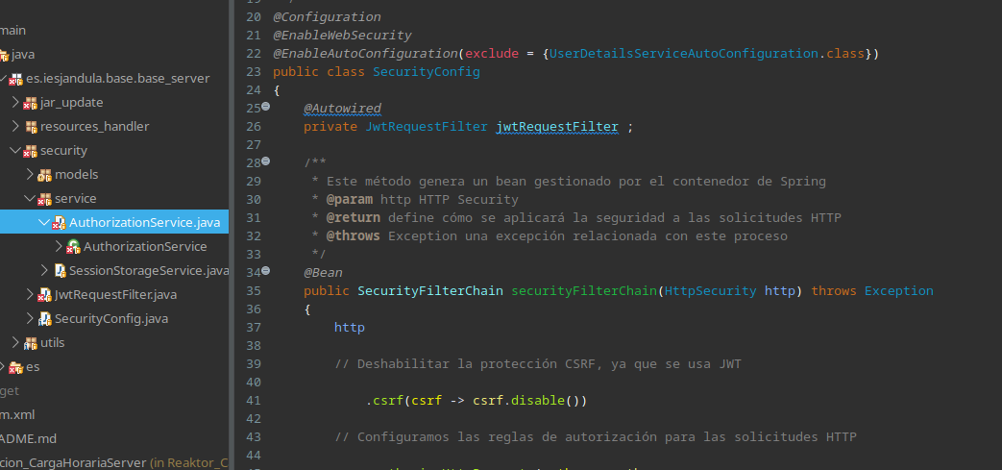
@Component
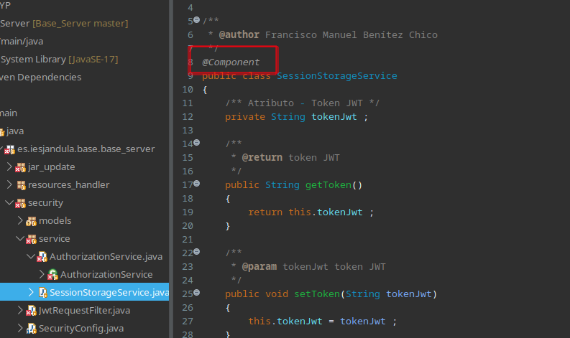
Hace que Springboot pueda detectar la clase SessionStorageService como un ‘bean’.
@Service
Identifica la clase como “parte de la logica de negocio”. Es una especializacion de @component que a su vez indica la clase como “Gestionable por el IOC”.

@Configuration
Indica que la clase contiene metodos que devuelven instancias Bean (Aunque no he encontrado ninguno en la clase) .

@EnableScheduling
Indica que la clase contiene metodos de comportamiento “programado en el tiempo” con la anotacion @Scheduled.
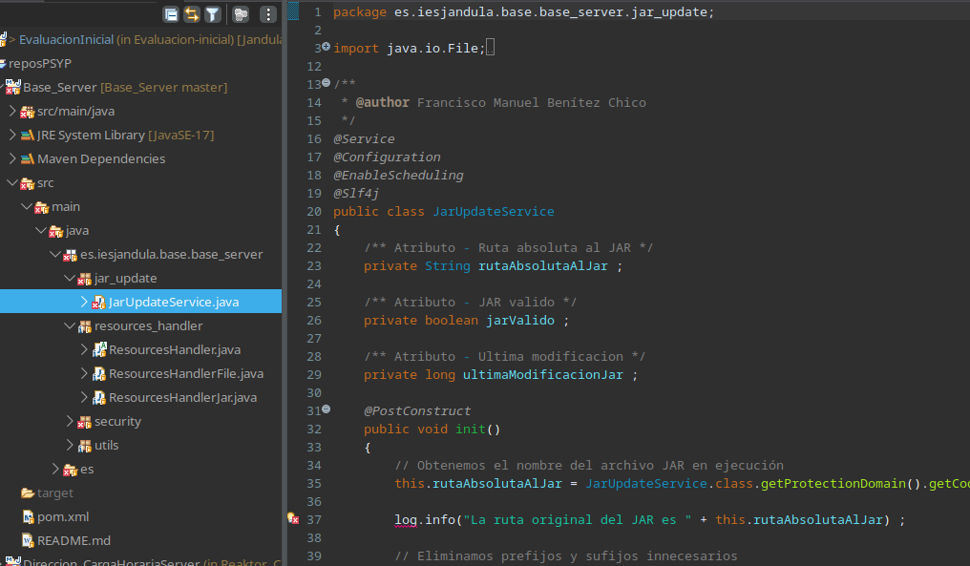

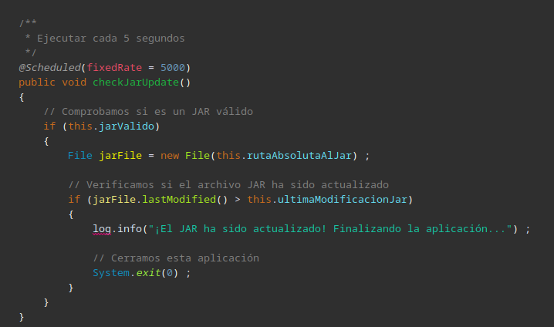
@Scheduled.
El metodo se ejecuta de manera programada atado a algun tipo de magnitud, ya sea en el tiempo o cada dia X de mes X etc.. tipo Crontab.
En este caso vemos que tiene “fixedrate = 5000”
como parametro de configuracion para la repeticion del metodo.

Direccion carga horaria
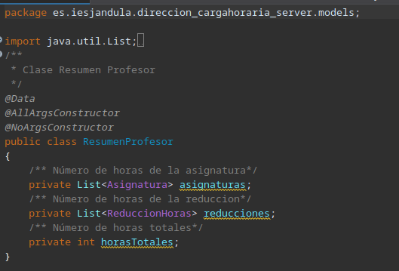
@Data
@AllArgsConstructor
@NoArgsConstructor

Estas son anotaciones LOMBOK que no tienen nada que ver con Springboot. Lo dejo por aquí para no recaer en ellas.

@ComponentScan(value="es.iesjandula.direccion_cargahoraria_server")
Indica a springboot que debe de buscar componentes y configuraciones, y ademas le dice “donde” buscarlos. Escaneara el paquete alimentado por parametro asi como sus sub-paquetes.

@SpringBootApplication Esta anotacion indica al marco de trabajo de Spring Boot que se trata de la clase principal, la que funge de punto de entrada a la aplicación o raiz de toda la logica.
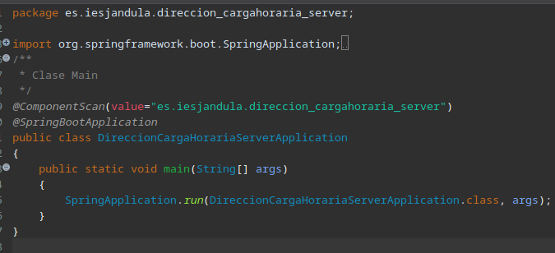

@RequestMapping(value = "/matriculas")
Mapea como path base ‘/matriculas’ al controlador rest anexo.

@RestController Es quien atiende a las solicitudes HTTP y responde a las peticiones de /matriculas.

@RequestMapping(method = RequestMethod.POST, value = "/cursos", consumes = "multipart/form-data")
Mapea las solicitudes POST a esta logica. Llama al metodo “uploadCursos()” cuando una peticion POST a /cursos es aceptada.

@RequestMapping(method = RequestMethod.GET, value = "/cursos")
Mapea las solicitudes GET para ‘/bloques’ a esta logica.

@RequestMapping(method = RequestMethod.GET, value = "/bloques")
Mapea las solicitudes GET para ‘/cursos’ a esta logica.

@RequestHeader(value = "curso", required = true) Integer curso,
@RequestHeader(value = "etapa", required = true) String etapa,
@RequestHeader(value = "grupo", required = true) String grupo, HttpSession session)
Estas especificaciones dan a entender que en el encabezado de la peticion a la que pertenecen ( una peticion POST/GET etc.. ) se espera la existencia de estos valores anexos.
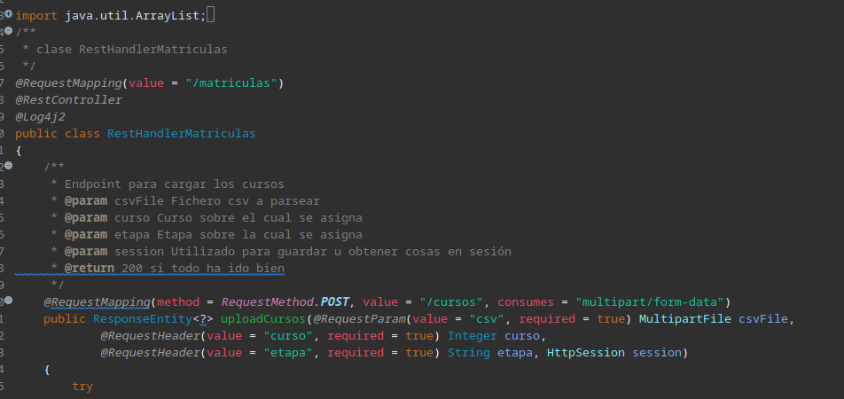

@RequestMapping(value="/carga_horaria") Podemos resumir con que “Define el endpoint” al que escucha el controlador REST adjunto.

@RestController Define el controlador que atiende al endpoint mencionado.
@Log4j2 – Relacionado con el logeo de la aplicación.
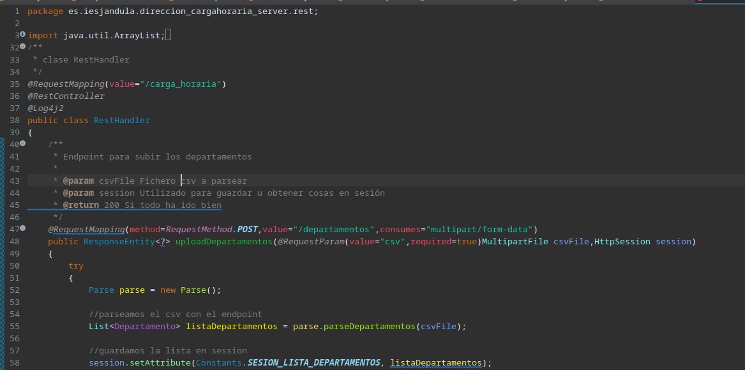
Mapeado de las distintas solicitudes.
Define como responder a peticiones web especificas que atacan a este endpoint o derivados.
A las peticiones POST respondera “uploadDepartamentos()”
A las peticiones GET para /cursos respondera “consultaCursos()”
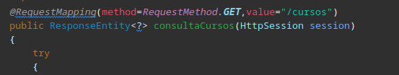

A las peticions POST de /profesores respondera “uploadProfesores()”

Firebase Server
@Slf4j - >Logger
@RestController Define esta clase como controlador.
@RequestMapping("/firebase/users") Define el endpoint de “ruta base” del controlador. Cualquier solicitud dirigida a esta ruta en el servicio la manejara el controlador definido.
@Autowired – Relega el control de la adquisicion de valores para esta variable al IOC Container (inyeccion de dependencias).
@PreAuthorize("hasRole('" + BaseServerConstants.ROLE_ADMINISTRADOR + "')")
Ni idea, investigar, algo que ver con autorizacion y roles.
@RequestMapping(method = RequestMethod.POST, value = "/import") Mapea el metodo POST a la url /import. En pocas palabras cuando /import reciba una request de POST llamara a importarUsuarios() que este a su vez exige el parametro “file” mediante @RequestParam.
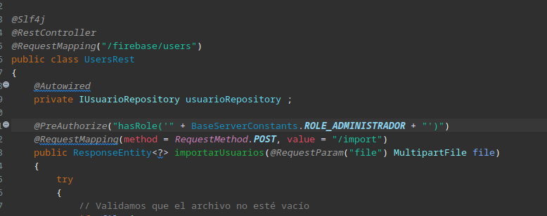
@RestController – Define la clase como controlador REST
@RequestMapping("/firebase/jwt") – Define el path base al que este controlador atiende.
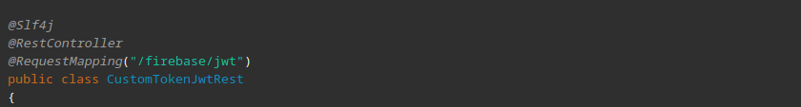
@RequestMapping(method = RequestMethod.POST, value = "/getCustomToken")
Mapea las solicitudes POST enviadas a /getCustomnToken y lanza el metodo obtenerTokenPersonalizado() que este a su vez quiere un “uid” presente en el header de la peticion.
NetworkServer

@Service public class Utils implements Iutils Identifica la clase Utils como servicio manejable por el IOC de SpringBoot.
@Autowired – Son variables que el sistema de inyeccion de dependencias de Spring Boot manejara automaticamente.
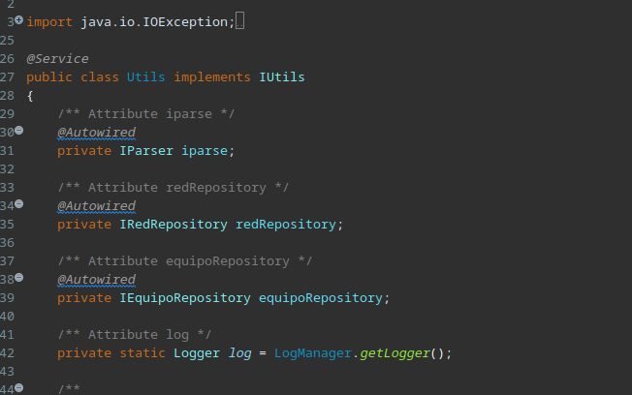

@Component - Identifica la clase ScanNetworkTask como un componente manejable por el IOC de Spring boot.
@Autowired – Son atributos que el sistema de inyeccion de dependencias de Spring Boot manejara automaticamente.
@Scheduled – Identifica un metodo scanNetWorkTask() que sera ejecutado en base a unos parametros de configuracion de repeticion y / o activacion de la tarea. En este caso hay un “retraso fijo” y un “rertaso inicial”.
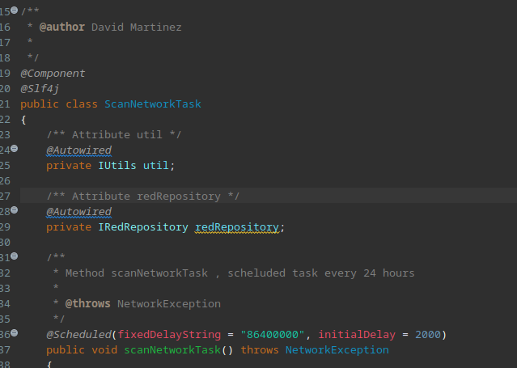
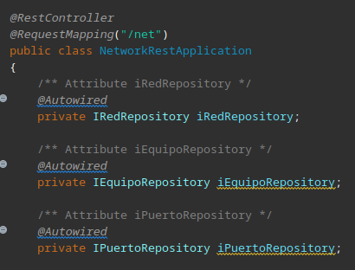
Marca la clase NetworkRestApplication como controlador rest mapeado a la url “/net”
Tiene distintos atributos que maneja el contenedor IOC mediante @Autowired

@Operation → Algo de open api?
@RequestMapping(method = RequestMethod.GET, value = "/red/by/search", produces = "application/json")
Mapea las peticiones GET enderezadas a la url "/red/by/search" y llama al metodo searchRed()
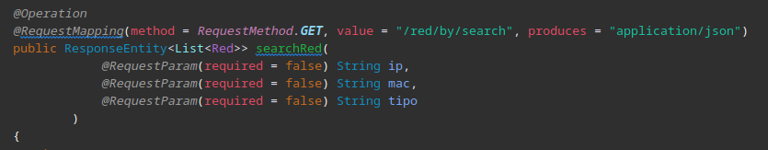
@Service – Marca la clase Parser de modo que sea detectable por el Component Scanner de Pring Boot.
@Autowired – Relega el control de los valores de esos atributos al sistema de inyeccion de dependencias.
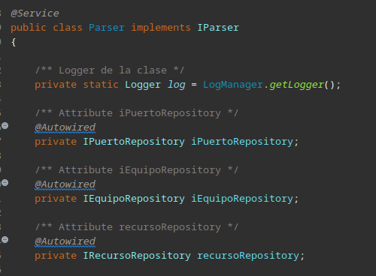
NetworkServer
@Component La clase print sera detectada por el component scanner de Spring Boot.
@Value – Tiene algo que ver con la inyeccion de valores en atributos controlada por Spring pero no me queda claro. Difiere de Autowired.
@Autowired – Marca valores de atributoes que seran manejados automaticamente por el sistema de inyetccion de dependencias de Spring.
@Scheduled(fixedDelayString = "${reaktor.fixedDelayString.print}") public void imprimir()
Llama de manera programada en el tiempo al metodo imprimir()
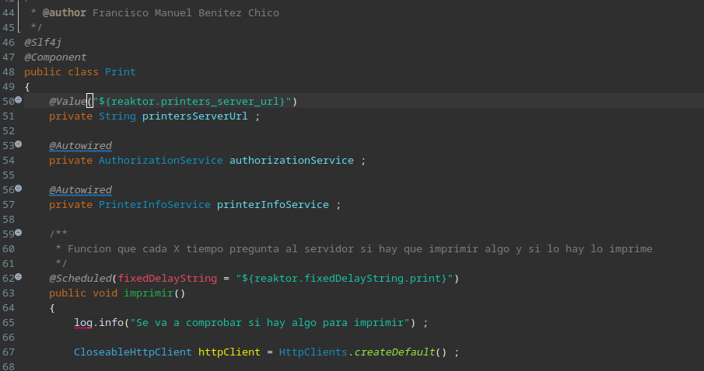

PrinterServer

Controlador REST que atiende las peticiones del path /printers/client
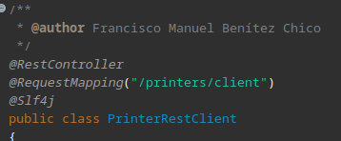
Atributos que son manejados por el inyector de dependencias.
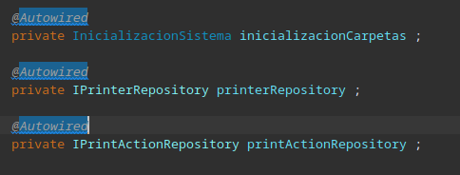
Mapea las peticiones POST del path /printers al metodo “actualizarImpresorasActuales()”
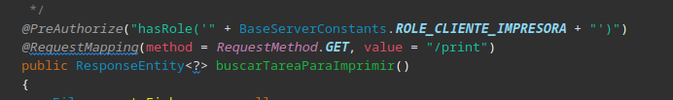
Mapea las peticiones GET del path /print al metodo “buscarTareaParaImprimir()”

Mapea las peticiones POST al path /status y lo ata al metodo asignarEstadoRespuestaImpresion() que se espera en el header los valores ID , STATUS, MESSAGE, EXCEPTION.
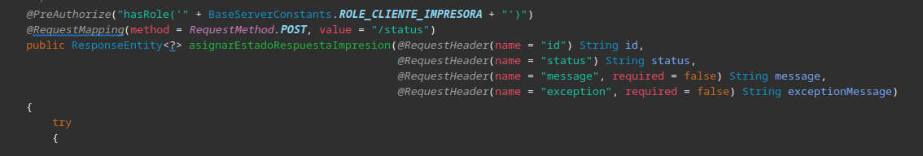
La clase PrinterRestWeb es un controlador REST que atiende a peticiones enviadas a /printers/web, tiene atributos que son manejados por el sistema de inyeccion de dependencias.
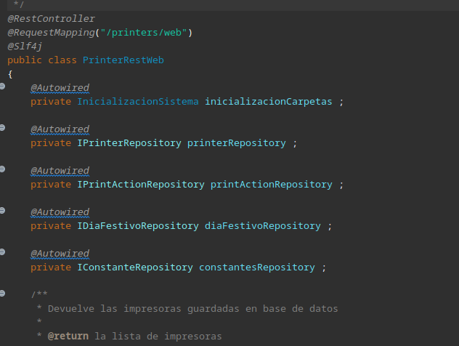
Mapea las peticiones GET enderezadas a /printers y lo ata a la logica del metodo obtenerImpresoras()
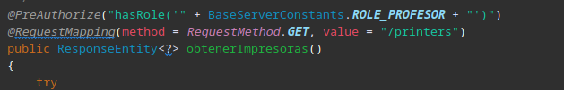
hace lo mismo con distintos metodos en el resto del cuerpo.

